职业卫生技术报告网上公示单
用人单位 | 微山天虹科技有限公司 |  |  | 联系人 | 杜聪聪
项目名称 | 微山天虹差别化纱线项目职业病危害控制效果评价 |  |  | 建设地址 | 济宁市微山县经济开发区泰康街21号
类别 | 职业病危害预评价£ 职业病危害控制效果评价R 职业病危害现状评价£  检测评价□ 其它 □
项目简介 | 微山天虹科技有限公司成立于2018年4月12日，位于山东省济宁市微山县经济开发区泰康街21号。法人代表杜东超，企业类型为有限责任公司（外商投资企业法人独资），注册资本5800万元。经营范围包括：纱线、坯布、针织品、服装的生产、销售并提供相关的技术咨询服务和售后服务；棉花批发（国内采购、国内销售）；从事纺织原料、纱线、坯布的批发、进出口及相关配套业务（不涉及国营贸易管理商品，涉及配额、许可证管理商品的，按国家有关规定办理申请）；纺织技术领域内的技术研究和开发，转让自研成果并提供相关的技术服务；自营和代理各类商品及技术的进出口业务。
报告编号 | JNHAKP2022-018 |  | 报告时间 |  | 2023.3
 | 类别 | 姓名 | 技术职务 |  | 资质证书号
项目组人员名单 | 编写人 | 梁长平 | 高级同等能力 |  | 鲁P20210223
项目组人员名单 | 编写人 | 孔庆南 | 工程师 |  | 鲁J20210228
项目组人员名单 | 编写人 | 赵青 | 工程师 |  | 鲁J20210222
项目组人员名单 | 编写人 | 王翠翠 | 工程师 |  | 鲁P20210467
项目组人员名单 | 编写人 | 于宪成 | 助理工程师 |  | 鲁J20210231
项目组人员名单 | 审核人 | 刘庆和 | 高级同等能力 |  | 鲁P20210218
项目组人员名单 | 签发人 | 孔庆虎 | 工程师 |  | 鲁P20210215
现场调查 | 调查人 | 王翠翠 | 显著标志物前照片 | 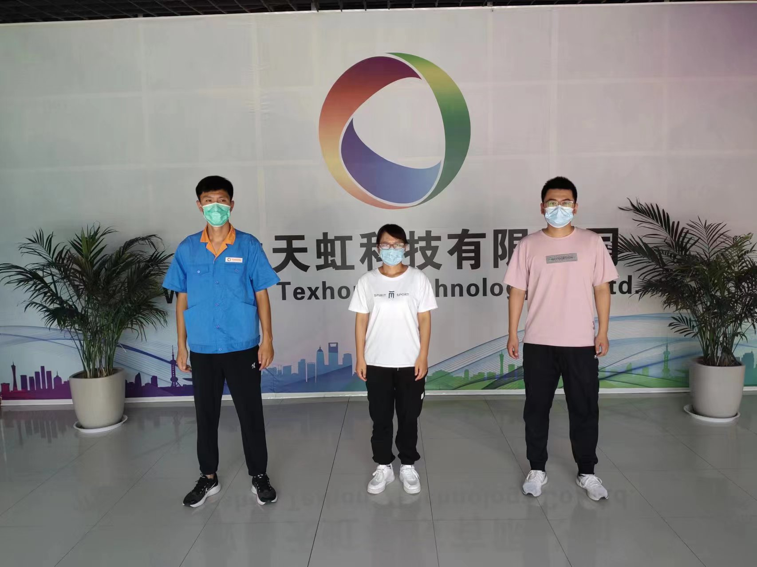 | 工作照片 | 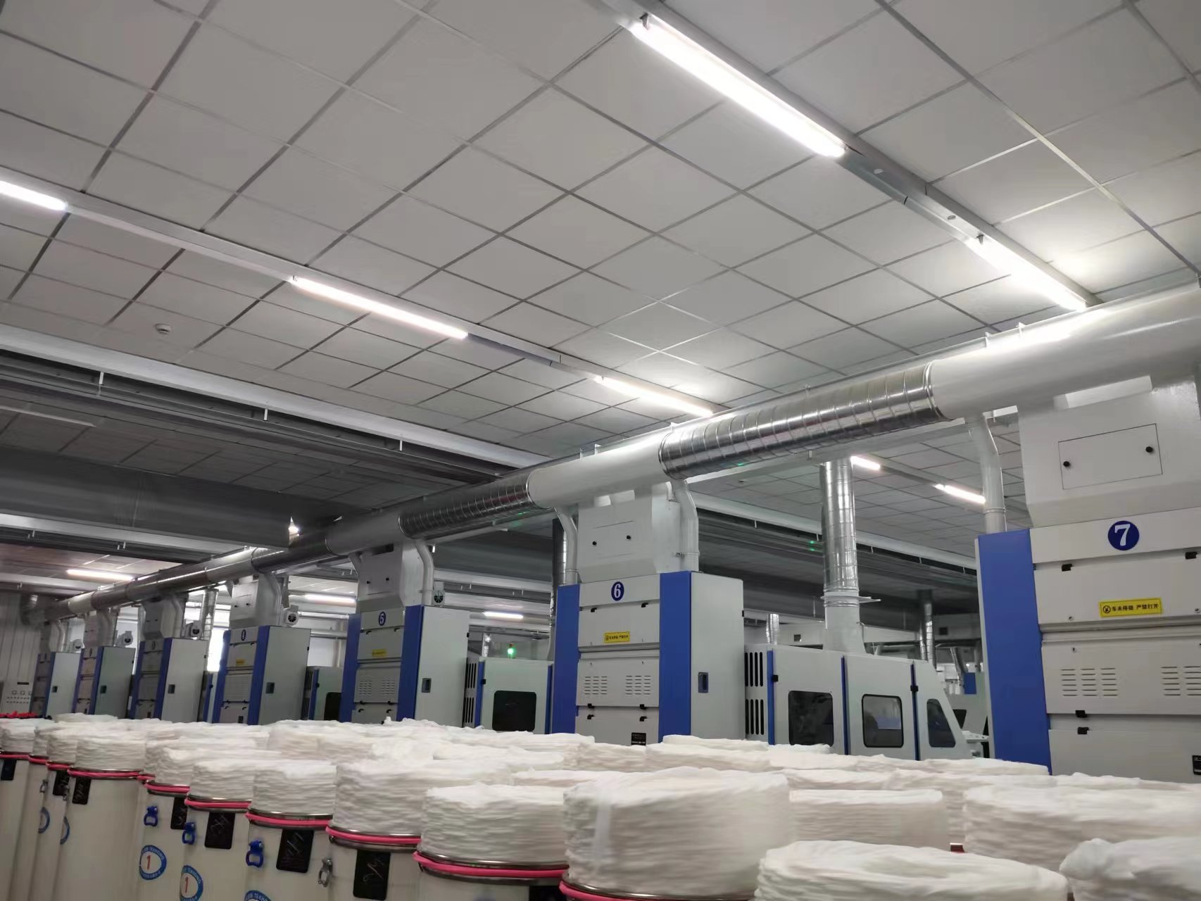
现场调查 | 调查人 | 孔庆南
现场调查 | 调查人 | -
现场调查 | 用人单位陪同人 | 杜聪聪
现场调查 | 日期 | 2022.9.27
现场检  测采样 | 检测采样人 | 王翠翠 | 显著标志物前照片 | 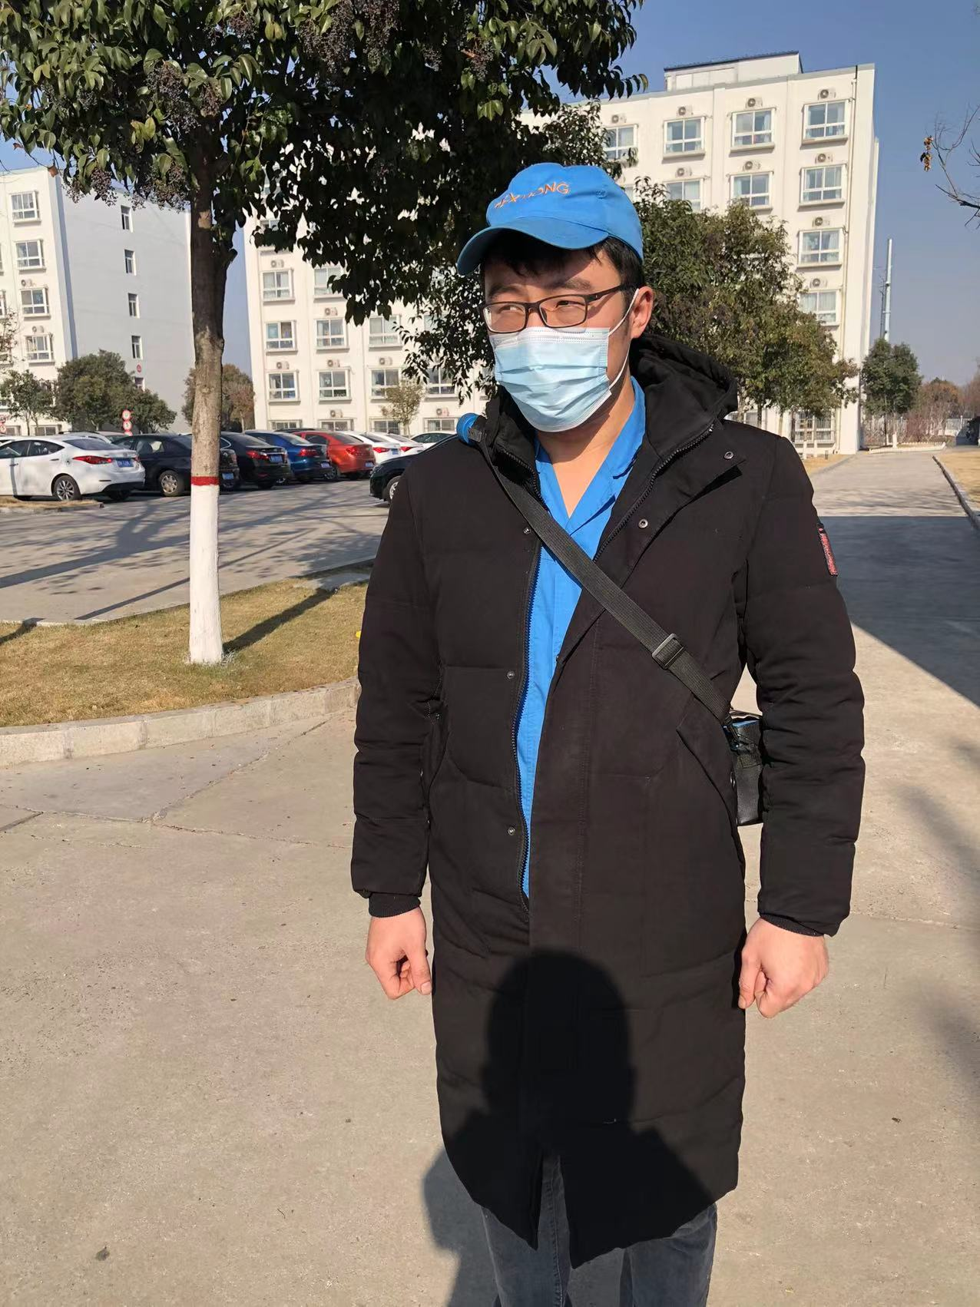 | 工作照片 | 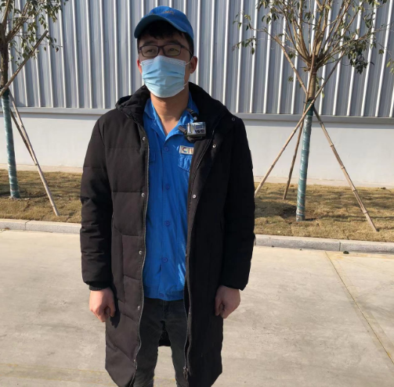
现场检  测采样 | 检测采样人 | 米昌威
现场检  测采样 | 检测采样人 | -
现场检  测采样 | 用人单位陪同人 | 杜聪聪
现场检  测采样 | 日期 | 2022.12.24-12.26
职业病危害因素及检测结果 | 建设项目生产过程中职业病危害因素 | 其他粉尘、工频电场、噪声等
职业病危害因素及检测结果 | 检测结果 | 职业病危害粉尘、工频电场等检测结果均符合要求；本次共检测了25个工种的个体噪声接触强度，其中梳棉工、并条工、粗纱工、细纱工、络筒工的个体接触噪声强度超过《工作场所有害因素职业接触限值第2部分：物理因素》（GBZ 2.2-2007）规定的相关限值要求，清花工、维修工、电工等的个体接触噪声强度未超过《工作场所有害因素职业接触限值第2部分：物理因素》（GBZ 2.2-2007）规定的相关限值要求。
评价结论 | 职业病危害风险分类 | 属于“职业病危害严重”的建设项目
评价结论 | 综合结论 | 该项目在生产过程中采取了防尘、防噪声等职业病危害防护措施，各项职业病危害防护措施可行，职业病危害防护设施达到了一定的防护效果，本评价报告认为该项目职业卫生管理、应急救援设施、职业健康监护方面还需要进一步完善。建设单位应根据本报告提出的建议进行整改，并提出相应的整改方案及完成期限，以达到保护职工健康的要求。建设单位按照本报告书的建议整改完善后将能满足国家和地方对职业病防治方面法律、法规、标准的要求，具备了职业病危害防护设施竣工验收条件。
技术审查专家组评审意见(需要评审的项目) |  | 1．完善评价范围，补充供水、供电、供气等公用辅助工程职业病防护设施；2．完善项目概况介绍等专家提出的其他意见、建议。

